Contenido

Un par de claves autofirmadas de longitud 2048 en un archivo llamado pkey.pem y protegido con la contraseña vagrant e importar la clave pública al fichero publicpkey.pem 2

Crear las claves 2

Encriptar la clave 2

Exportar la clave publica 2

Hacer una solicitud de firma de claves 3

Hacer la solicitud 3

Ver el certificado 3

Un par de claves autofirmadas de longitud 2048 en un archivo llamado pkey.pem y protegido con la contraseña vagrant e importar la clave pública al fichero publicpkey.pem 4

Autofirmar certificado 4

Convertirlo en un .pem 4

# Un par de claves autofirmadas de longitud 2048 en un archivo llamado pkey.pem y protegido con la contraseña vagrant e importar la clave pública al fichero publicpkey.pem

## Crear las claves

## 

## 

## Encriptar la clave

## 

## Exportar la clave publica

## 

## 

# Hacer una solicitud de firma de claves

Hacer la solicitud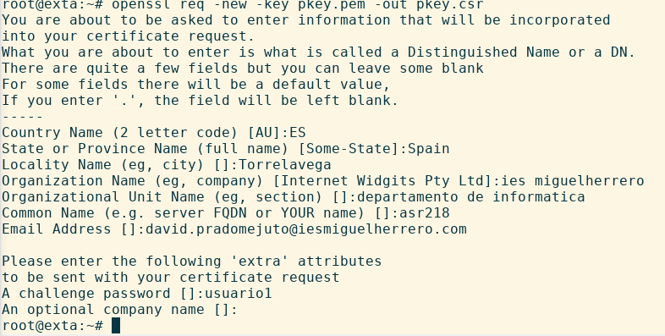

## Ver el certificado

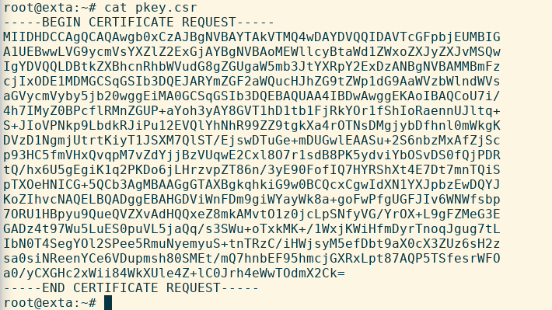

# Un par de claves autofirmadas de longitud 2048 en un archivo llamado pkey.pem y protegido con la contraseña vagrant e importar la clave pública al fichero publicpkey.pem

## Autofirmar certificado

## 

## 

## Convertirlo en un .pem

